**INSTITUT TEKNOLOGI BANDUNG**

**PROGRAM STUDI TEKNIK ELEKTRO**

Jalan Ganesha No. 10 Gedung Labtek V Lantai 2 🕿 (022)2508135-36, 🖷 (022)2500940

Bandung 40132

**Dokumentasi Produk Tugas Akhir**

Lembar Sampul Dokumen

|  |  |  |
| --- | --- | --- |
| Judul Dokumen | TUGAS AKHIR TEKNIK ELEKTRO:  ______(isi dengan judul produk)______________ | |
|  |  | |
| Jenis Dokumen | DESAIN SISTEM | |
|  | Catatan: Dokumen ini dikendalikan penyebarannya oleh Prodi Teknik Elektro ITB | |
| Nomor Dokumen | B300-01-TA1718.01.xxx | |
|  |  | |
| Nomor Revisi | (Isi dengan versi XX) | |
|  |  | |
| Nama File | B300 | |
|  |  | |
| Tanggal Penerbitan | 2 November 2017 | |
|  |  | |
| Unit Penerbit | Prodi Teknik Elektro - ITB | |
|  |  | |
| Jumlah Halaman | 6 | (termasuk lembar sampul ini) |

|  |  |  |  |  |
| --- | --- | --- | --- | --- |
| Data Pemeriksaan dan Persetujuan | | | | |
| Ditulis | Nama |  | Jabatan |  |
| Oleh | Tanggal |  | Tanda Tangan |  |
|  |  |  |  |  |
| Diperiksa | Nama |  | Jabatan |  |
| Oleh | Tanggal |  | Tanda Tangan |  |
|  |  |  |  |  |
| Disetujui | Nama |  | Jabatan |  |
| Oleh | Tanggal |  | Tanda Tangan |  |
|  |  |  |  |  |

# DAFTAR ISI

DAFTAR ISI 2

Catatan Sejarah Perbaikan Dokumen 3

Proposal Proyek Pengembangan ____________ 4

1 Pengantar 4

1.1 Ringkasan Isi Dokumen 4

1.2 Tujuan Penulisan dan Aplikasi/Kegunaan Dokumen 4

1.3 Referensi 4

1.4 Daftar Singkatan 4

2 Konsep Sistem 5

2.1 Pilihan Sistem 5

2.2 Analisis 5

2.2.1 Kriteria 5

2.2.2 Analisis konsep 5

2.3 Sistem yang akan dikembangkan 5

2.3.1 Metode pemilihan 5

2.3.2 Konsep sistem terpilih 5

3 Desain Sistem 6

3.1 Pemodelan Fungsional Sistem 6

3.2 Pemodelan Tingkah Laku Sistem 6

4 Lampiran 7

# 

# Catatan Sejarah Perbaikan Dokumen

|  |  |
| --- | --- |
| Versi, Tgl, Oleh | Perbaikan |
|  |  |
|  |  |
|  |  |
|  |  |

# Proposal Proyek Pengembangan ____________

# Pengantar

## Ringkasan Isi Dokumen

Isi dengan ringkasan eksekutif.

## Tujuan Penulisan dan Aplikasi/Kegunaan Dokumen

Isi dengan tujuan/maksud penulisan dokumen ini, dan ditujukan kepada siapa.

## Referensi

Isi dengan referensi bila ada.

## Daftar Singkatan

| Singkatan | Arti |
| --- | --- |
|  |  |
|  |  |
|  |  |
|  |  |
|  |  |
|  |  |
|  |  |
|  |  |
|  |  |

# 

# Konsep Sistem

## Pilihan Sistem

### Desain Alternatif

Berikut adalah arsitektur sistem dari desain pertama yang telah kami rancang

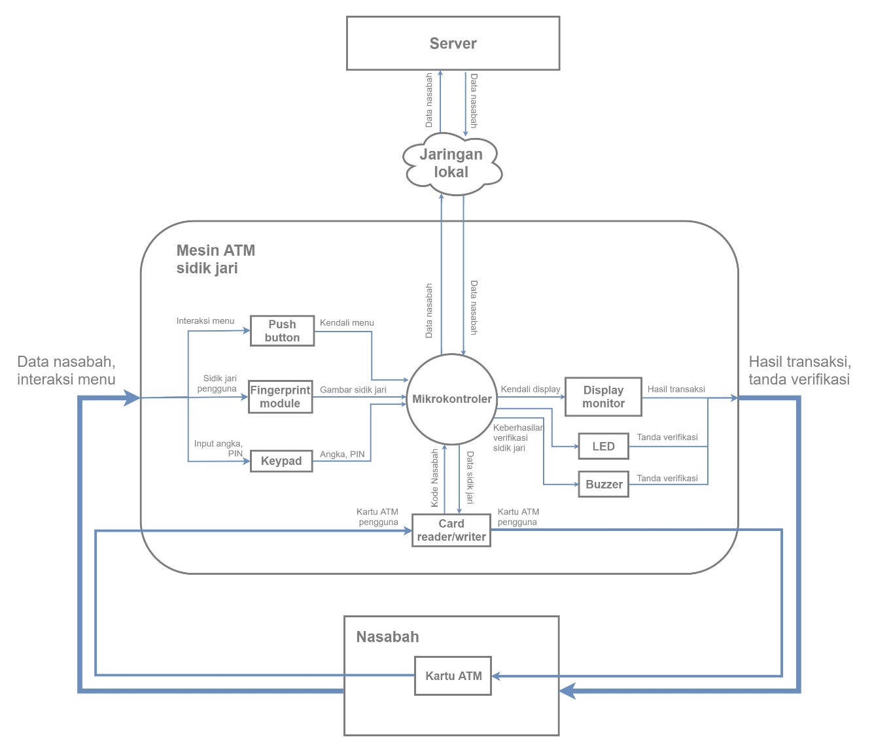

Pada sistem ini, kami memiliki beberapa input dari pengguna: interaksi menu melalui push button, input sidik jari melalui sensor sidik jari, input angka/PIN melalui keypad, dan input kartu ATM pengguna. Lalu output dari sistem adalah tampilan di layar untuk memberikan pilihan menu pada pengguna, dan juga hasil transaksi yang dilakukan, juga LED dan buzzer yang digunakan untuk menandakan selesainya proses scanning sidik jari pengguna.

Lalu di desain ini, data sidik jari pengguna akan disimpan pada kartu ATM. Ketika user sudah menyimpan data sidik jarinya pada kartu ATM, maka sistem akan meminta PIN dan sidik jari sebagai verifikasi nasabah untuk dapat mengakses menu transaksi, jika data sidik jari belum tersimpan, verifikasi akan dilakukan dengan PIN saja, lalu bila pengguna ingin menyimpan data sidik jarinya pada kartu ATMnya, maka dapat memilih menu registrasi sidik jari lalu setelah menyelesaikan serangkaian proses registrasi data sidik jari akan disimpan di kartu ATM pengguna tersebut.

Jabarkan minimal dua (2) konsep sistem yang akan dikembangkan. Penjabaran meliputi:

* Arsitektur utama sistem
* Interaksi dengan pengguna (*user interaction*)
* Algoritma utama yang akan digunakan
* Modul atau sub-blok yang memenuhi fungsi dan spesifikasi

## Analisis

### Kriteria

Tentukan kriteria yang akan digunakan untuk menganalisis konsep sistem.

### Analisis konsep

Analisis setiap konsep sistem yang diusulkan berdasarkan kriteria yang telah ditentukan sebelumnya.

## Sistem yang akan dikembangkan

### Metode pemilihan

Tentukan dan jelaskan metode pemilihan konsep sistem yang akan digunakan. Misal:

1. Memberikan bobot nilai tertentu untuk setiap kriteria.
2. Setiap konsep dinilai berdasarkan hasil analisis.
3. Konsep dengan nilai total tertinggi menjadi konsep yang terpilih

### Konsep sistem terpilih

Nyatakan dengan jelas dan tegas konsep sistem yang terpilih.

# Desain Sistem

Proses desain dilakukan secara iteratif dan bertahap. Metode dekomposisi yang digunakan adalah *top-down*, yaitu dari diagram blok level tinggi dipecah sampai diagram blok terendah. Diagram blok *Hardware* berakhir pada rangkaian. Diagram blok *Software* berakhir dengan *function call* terendah berikut model perilakunya.

Penentuan sub-blok dari diagram sistem dilakukan dengan mempertimbangkan alternatif desain dan melakukan *trade-off* untuk pilihan-pilihan yang ada. Untuk membantu dalam menentukan pilihan, dapat dilakukan simulasi, *prototyping*, atau pengujian.

Dalam membuat desain sistem, hal yang penting untuk diperhatikan adalah *interfacing*. Bagaimana metode komunikasi antar sub-blok, format data, dan sebagainya.

Semua kegiatan yang dilakukan dalam proses desain harus tercatat di dalam dokumen ini.

## Pemodelan Fungsional Sistem

Pemodelan dilakukan dengan cara pemecahan/dekomposisi sistem berdasarkan diagram blok dari konsep sistem yang terpilih. Pemodelan menghasilkan beberapa tingkat sub-sistem. Setiap sub-sistem memiliki deskripsi berupa:

* Masukan,
* Luaran, dan
* Fungsinya.

## Pemodelan Tingkah Laku Sistem

Berisi deskripsi sistem berdasarkan *behavior*(tingkah laku/aturan) sistem dan sub-sistemnya. Deskripsi yang dimaksud antara lain berupa:

* *state diagram*
* *flowchart*
* *data flow diagram*
* *entity relationship diagram*

# Lampiran

Lampirkan dokumen pendukung yang terkait, misalnya dokumen standard yang terkait produk ini serta dokumen rujukan biaya.